Resumen trigonometría:

Alumno: Gianni Klein Vogt.

* Función trigonométrica de un número real y de un ángulo.

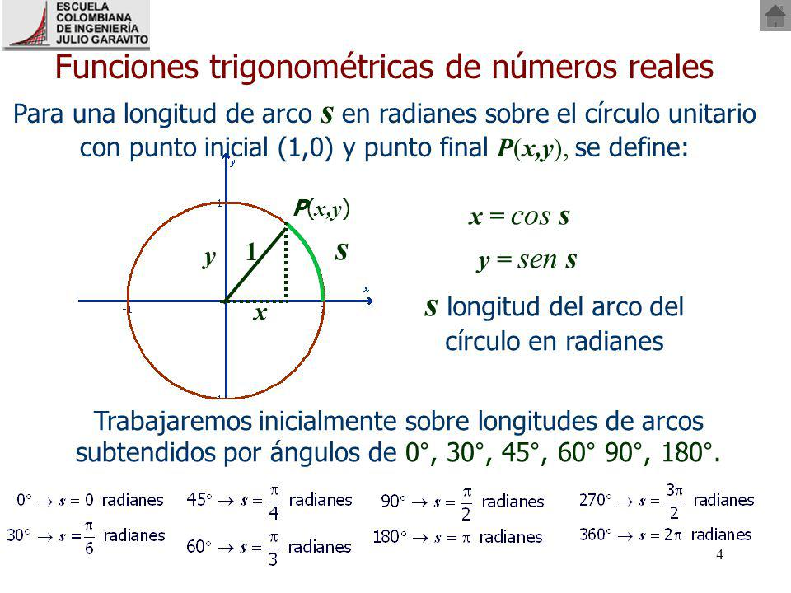

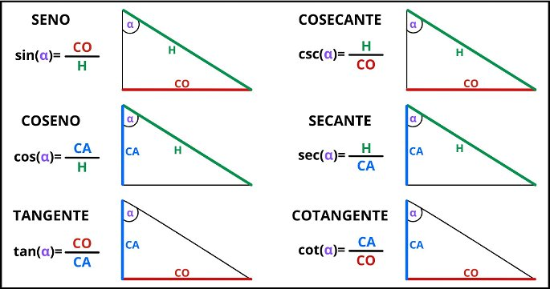

* Punto terminal y ubicación en los ejes cartesianos. Nombre de los cuadrantes.

El punto terminal en un sistema de coordenadas cartesiano es el punto donde el ángulo intercepta la circunferencia unitaria (radio = 1) cuando se mide desde el origen. La ubicación de este punto depende del valor del ángulo.

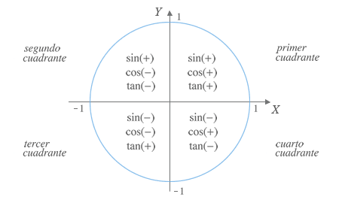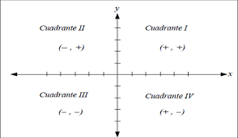

* Puntos co-terminales.

Los puntos co-terminales son aquellos que corresponden a ángulos diferentes que terminan en el mismo punto en la circunferencia unitaria. Esto ocurre cuando la diferencia entre los ángulos es un múltiplo entero de 360 (en grados) o 2π (en radianes).

* Identidades trigonométricas y equivalencia de escrituras.

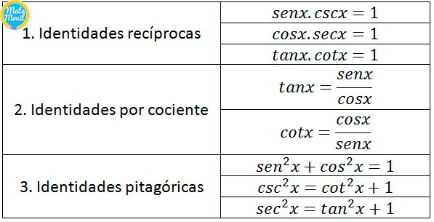

Funciones trigonométricas. Grafica.

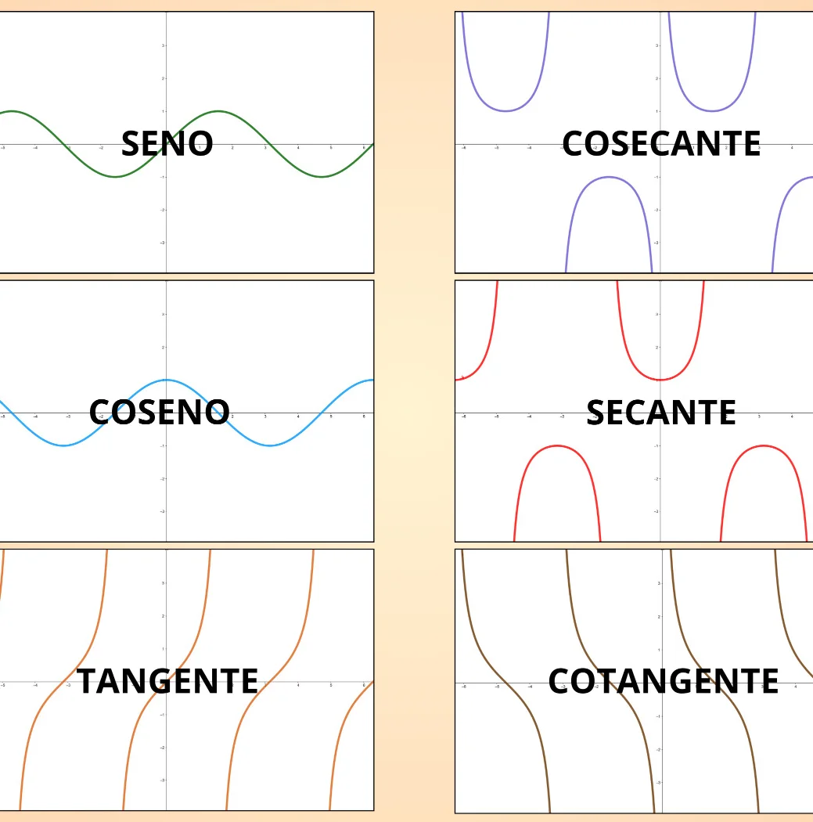

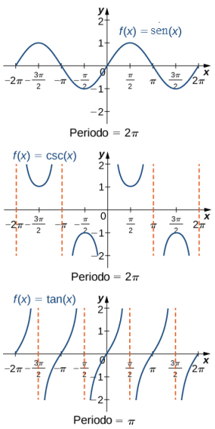 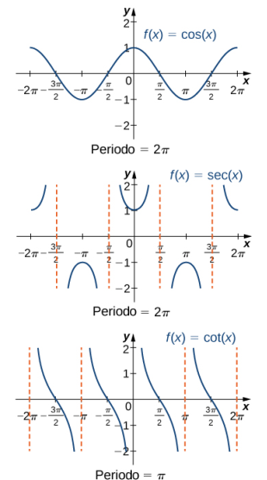

* Análisis y desplazamiento.

**Periodo**:

* La longitud de un ciclo completo de la función.
* Sen(x) y Cos(x) = 2π
* Para Tan(x) = π

**Amplitud**:

* La altura máxima de la función desde el eje central.
* Sen(x) y Cos(x) la amplitud es 1

**Frecuencia**:

* El número de ciclos que la función completa en un intervalo dado.
* La frecuencia es inversamente proporcional al periodo.

**Fase**:

* El desplazamiento horizontal de la función.
* Determina dónde empieza el ciclo de la función.

**Desplazamiento Vertical**:

* El desplazamiento hacia arriba o hacia abajo de la función.
* Cambia el eje central de la función.

**Asíntotas Verticales**:

* Líneas donde la función no está definida y tiende a infinito.
* Se encuentra en la función Tan(x) en x=π/2 +nπ

Desplazamiento de Funciones Trigonométricas:

Y= A. sen B. (x + D) - C

**Desplazamiento Horizontal (Fase)**:

* Afecta el inicio del ciclo de la función.
* La función y=sin(x**−D**) está desplazada D unidades hacia la derecha.
* La función y=sin(x**+D**) está desplazada D unidades hacia la izquierda.

**Desplazamiento Vertical**:

* Desplaza la función hacia arriba o hacia abajo.
* La función y=sin(x)**+C** está desplazada C unidades hacia arriba.
* La función y=sin(x)**−C** está desplazada C unidades hacia abajo.

**Cambio en la Amplitud**:

* Aumenta o disminuye la altura de la función.
* La función y= **A** sin(x) tiene una amplitud de ∣A∣.

**Cambio en el Periodo**:

* Cambia la longitud de un ciclo completo.
* La función y=sin (**B**x) tiene un periodo de 2π/B

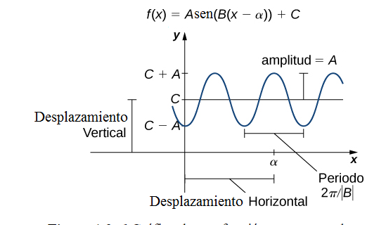

* Teorema del seno y coseno.

